Test – vitaminy *18b.*

*Hodnocení*

|  |  |
| --- | --- |
| 18- 16,5 | 1 |
| 16-14 | 2 |
| 13,5-10,5 | 3 |
| 10-6,5 | 4 |
| 6-0 | 5 |

1. Vyjmenujte vitaminy rozpustné v tucích. *2b*
2. Vyberte správné tvrzení *2b*
3. Vitamin A je nutný pro tvorbu RHODOPSINU ANO X NE
4. Vitaminy rozpustnými v tucích se nelze předávkovat ANO X NE
5. Lidské tělo si syntetizuje většinu vitaminu ANO X NE
6. Kurděje představují onemocnění, které se v ČR téměř nevyskytuje ANO X NE
7. **Uveďte vitaminy,** jejichž nedostatek způsobuje daná onemocnění. U daných onemocnění **napište příznaky**, jímž se projevují. *6b*
8. Beri – beri
9. Kurděje
10. Křivice
11. Vysvětlete pojmy : *3b*

Hypervitaminosa

Provitamin

Avitaminosa

1. Charakterizujte pojem vitaminy a vysvětlete jejich funkci v lidském těle *2b*
2. Rozhodněte, který obrázek znázorňuje vitamin A a vysvětlete, jak tento vitamin vzniká v lidském těle. Jak se projevuje nedostatek příjmu vitaminu A, co představuje vyšší koncentrace tohoto vitaminu pro těhotné ženy (vysvětlete)? *3b*
3. b)

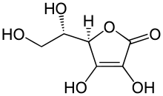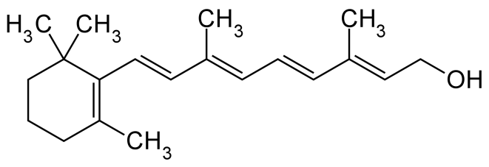

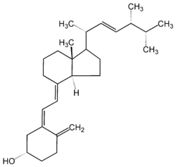c)